哈尔滨工业大学计算机科学与技术学院

实验报告

课程名称：数据结构与算法

课程类型：必修

实验项目名称：查找与排序

实验题目：二叉查找树、快排优化、

线性排序与比较

班级：1603006

学号：1160800724

姓名：池嘉洋

二叉搜索树

1. 实验目的：

实现二叉查找树的插入查找和删除操作，了解二叉查找树的工作原理。

1. 实验要求及实验环境：

实验要求：

1. 将用户输入的数据建立成二叉查找树
2. 使用过程中，用户可以任意查找、插入和删除相应数据
3. 数据可以有重复出现

实验环境：

寝室+机房+Codeblocks

1. 设计思想

数据类型定义：

typedef struct celltype{

int data;

celltype *lchild,*rchild;

int counts;

}* BST;

程序用到的函数及其功能：

BST Search(int k,BST F)

//查找二叉搜索树中元素k的位置，若没有返回NULL

void Insert(int R,BST &F)

//将元素R插入到二叉搜索树的相应位置

int delete_min(BST &F)

//删除二叉搜索树中的最小元素的节点位置，并返回最小元素

void Delete(int k,BST &F)

//删除二叉搜索树中的元素为k的节点

BST creat_BST()

//建立二叉树

void menu()

//函数功能菜单

调用关系：

BST creat_BST()调用void Insert(int R,BST &F)

void Delete(int k,BST &F)调用int delete_min(BST &F)

主函数调用 BST Search(int k,BST F)、void Insert(int R,BST &F)、void Delete(int k,BST &F)、BST creat_BST()

程序功能实现的思想:

查找、插入和删除的思想和课本一致。其中，建立二叉树时，每次从用户输入的数据中读取数据，读取之后调用插入函数，将数据插入，数据读取完毕时，二叉树建立完成。对于元素值重复的情况，在构建节点结构体是增加了一个count域，每次有重复数据进入是，将count+1，删除时，如果count小于1，则将节点删除，否则将count值剪1。

测试结果：

请输入您选择的功能：

1、建立二叉搜索树

2、删除节点

3、插入节点

4、搜索节点

0、结束运行

1

请输入您的搜索二叉树数据，输入0结束输入

1

2

3

1

0

二叉搜索树建立完成

请输入您选择的功能：

1、建立二叉搜索树

2、删除节点

3、插入节点

4、搜索节点

0、结束运行

4

请输入要搜索的节点data值

1

节点存在于搜索二叉树中其值为：1

请输入您选择的功能：

1、建立二叉搜索树

2、删除节点

3、插入节点

4、搜索节点

0、结束运行

2

请输入要删除节点的data值

1

节点删除完毕

请输入您选择的功能：

1、建立二叉搜索树

2、删除节点

3、插入节点

4、搜索节点

0、结束运行

4

请输入要搜索的节点data值

1

节点存在于搜索二叉树中其值为：1

请输入您选择的功能：

1、建立二叉搜索树

2、删除节点

3、插入节点

4、搜索节点

0、结束运行

2

请输入要删除节点的data值

1

节点删除完毕

请输入您选择的功能：

1、建立二叉搜索树

2、删除节点

3、插入节点

4、搜索节点

0、结束运行

4

请输入要搜索的节点data值

1

搜索二叉树中不存在此节点

请输入您选择的功能：

1、建立二叉搜索树

2、删除节点

3、插入节点

4、搜索节点

0、结束运行

4

请输入要搜索的节点data值

9

搜索二叉树中不存在此节点

请输入您选择的功能：

1、建立二叉搜索树

2、删除节点

3、插入节点

4、搜索节点

0、结束运行

3

请输入要插入的节点data值

9

节点插入完毕

请输入您选择的功能：

1、建立二叉搜索树

2、删除节点

3、插入节点

4、搜索节点

0、结束运行

4

请输入要搜索的节点data值

9

节点存在于搜索二叉树中其值为：9

请输入您选择的功能：

1、建立二叉搜索树

2、删除节点

3、插入节点

4、搜索节点

0、结束运行

经验体会：

1. 在写程序时，尽量提前把需要实现的功能以及需要注意的细节想周到，放置程序写完之后再去加其他功能
2. 写一个程序时，首相尽量想好其大体结构，想好结构之后再去写相应的功能会比较简单。
3. 附录：源代码

见文件

快排优化

1. 实验目的：

了解快排算法的实现，考虑快排的优化算法，提高快排效率

1. 实验环境：

寝室+机房+Codeblocks

1. 设计思想

程序用到的函数及其功能：

void Swap( int &i, int &j)

//交换两个数的值

int Partition(int list[], int low, int high)

//快排分块

void InsertSort(int list[],int low,int high)

//插入排序法

void myQuickSort(int list[], int low, int high,int k)

//优化的快排算法

优化的思想：

当数据有一定的规律的时候，每次都用数组的第一个元素作为基准，有可能分块不均匀，造成算法运行速度慢，所以每次选取基准的时候都采用随机数法选取，提高排序的效率。

当数据的数量小于16的时候，插入排序的速度远高于其他算法的速度，所以当快排分块的元素小于16个时，采用插入排序对数组进行排序。

1. 测试结果：

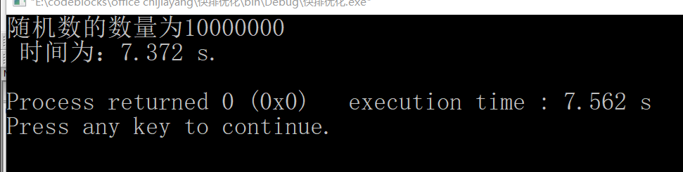

五：经验体会

1. 对于程序的优化算法有很多，应该根据程序数据存在的可能的不同特点选择最优的结果
2. 编写优化算法，最根本的要非常熟悉原来算法的结构和原理
3. 附录：源代码

见目录

线性排序的比较

1. 实验目的：

通过比较不同的线性排序方法，掌握不同线性排序方法的原理，发起其各自的优缺点，及最佳的适应环境

1. 实验环境

寝室+机房+Codeblocks

1. 比较的线性排序算法的种类
2. 计数排序
3. 桶排序
4. 基数排序
5. 各个函数的优缺点
6. 计数排序：

计数排序需要占用大量空间，它仅适用于数据比较集中的情况。比如 [0~100]，[10000~19999] 这样的数据。

计数排序的基本思想是：对每一个输入的元素arr[i]，确定小于 arr[i] 的元素个数。  
所以可以直接把 arr[i] 放到它输出数组中的位置上。假设有5个数小于 arr[i]，所以 arr[i] 应该放在数组的第6个位置上。

1. 桶排序：

桶排序可用于最大最小值相差较大的数据情况，比如[9012,19702,39867,68957,83556,102456]。  
但桶排序要求数据的分布必须均匀，否则可能导致数据都集中到一个桶中。比如[104,150,123,132,20000], 这种数据会导致前4个数都集中到同一个桶中。导致桶排序失效。

桶排序的基本思想是：把数组 arr 划分为n个大小相同子区间（桶），每个子区间各自排序，最后合并。  
1.找出待排序数组中的最大值max、最小值min  
2.我们使用 动态数组bucket 作为桶，桶里放的元素也用bucket 存储。桶的数量为(max-min)/arr.length+1  
3.遍历数组 a，计算每个元素 a[i] 放的桶  
4.每个桶各自排序  
5.遍历桶数组，把排序好的元素放进输出数组

1. 基数排序

**基数排序**必须依赖于另外的排序方法。**基数排序**的总体思路就是将待排序数据拆分成多个关键字进行排序。

去比较每个位的数值的大小并进行排序，由小到大排序，一些数的数值位数没有达到相应要求是，认为其为0。

**基数排序**方法对任一子关键字排序时必须借助于另一种排序方法，而且这种排序方法必须是稳定的。对于多关键字拆分出来的子关键字，它们一定位于0-9这个可枚举的范围内，这个范围不大，因此用桶式排序效率非常好。

1. 测试结果

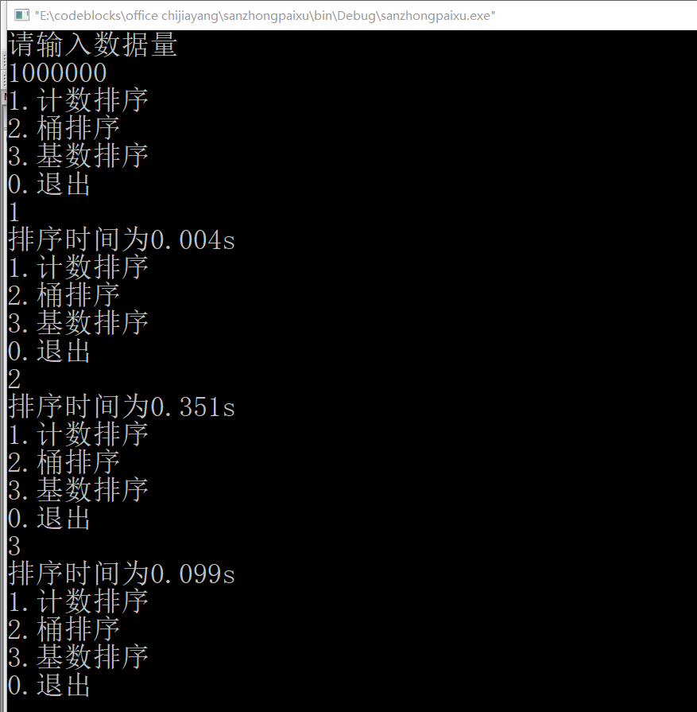

1. 系统不足

测试的过程中，只采用了随机数的方式进行测试，没有测试当数据具有一定规律时的情况

1. 经验体会

每种不同的排序方法，都有其优缺点，也有其各自比较优越的适应环境，应用那种方法要根据具体情况决定。

1. 附录：源代码

见文件